Association Sportive

Bois Fleuri de Schweighouse
Inscription 2025-2026

L’association sportive est encadrée par les enseignants d’EPS et permet à tous les élèves qui le désirent, de pratiquer une ou plusieurs activités sportives et/ou artistiques durant toute l’année scolaire et en complément des heures d’EPS.

L’AS pourra participer à des rencontres organisées par l’UNSS (le mercredi après-midi).

Les activités proposées, créneaux d’entrainements et lieux correspondants changeront à chaque période de vacances à raison de 2 créneaux sur la pause méridienne : 12h05-12h45 et/ou 13H 13h45.

 |  |  |  | Activités payantes
Badminton | Acrosport | Run and Bike | Arts du Cirque | Acrobranche (juin)
Tennis de table | GRS | Ballon prisonnier+ tchoucball | Athlétisme et cross | escalade(juin)
Hand ball | Gymnastique |  |  | spectacles
Futsal | Danse | Judo |  | Matchs de basket
Basketball | STEP | Musculation

La cotisation à l’année est de 20€ incluant l’accès aux différents entrainements et compétitions + l’accès aux manifestations de l’AS (goûters) + tarifs préférentiels sur les activités loisir organisées par l’AS + 1 t-shirt ou un porte clé avec totebag.

Les étapes pour inscrire votre enfant à l’AS :

- Vous complétez le formulaire en page 2 de cette inscription 2025-26.
- Votre enfant ramène le document dument complété accompagné de la cotisation (chèque à l’ordre de l’AS du collège Bois Fleuri ou espèce) à son enseignant d’EPS.
- L’enseignant d’EPS saisie les informations sur https://opuss.unss.org/ et procède à l’inscription de l’élève.

Les photos et résultats et certaines informations seront disponibles sur le site internet de l’AS :
https://clgboisfleuri.wixsite.com/unss
Vous trouverez aussi des articles sur MBN dans les actualités.

Association Sportive du collège du Bois Fleuri de Schweighouse
Inscription 2025-26

Autorisations parentales
Je soussigné(e), Madame, Monsieur ..........................................................................(mère, père, tuteur)
Tel: ................................. Mail parent : ................................................ Mail élève : ……………………
Demeurant à .....................................................................................................................autorise l’élève:
Nom : | Prénom : | Sexe :
Né(e) le : / / | Classe (2025-26) : | En situation de handicap : Oui / Non

à s’inscrire à l'Association Sportive du Bois Fleuri de Schweighouse.

Autorisation de déplacement pour les créneaux d’AS (avant et après entrainement) :
J'autorise mon fils, ma fille à se déplacer avec le professeur responsable lorsqu’il souhaite participer à l’AS à condition qu’il ou elle ait une tenue adaptée à la pratique.

Autorisation de déplacement pour les rencontres UNSS (rendez-vous à préciser à chaque rencontres) :
J'autorise mon fils, ma fille à se rendre aux compétitions avec le mode de transport prévu par les enseignants et les services de l’UNSS.

Je prends connaissance des mentions ci-dessous concernant le droit à l’image, les conditions d’utilisation des données, l’assurance et le règlementaire. Je coche les cases en connaissance de causes.
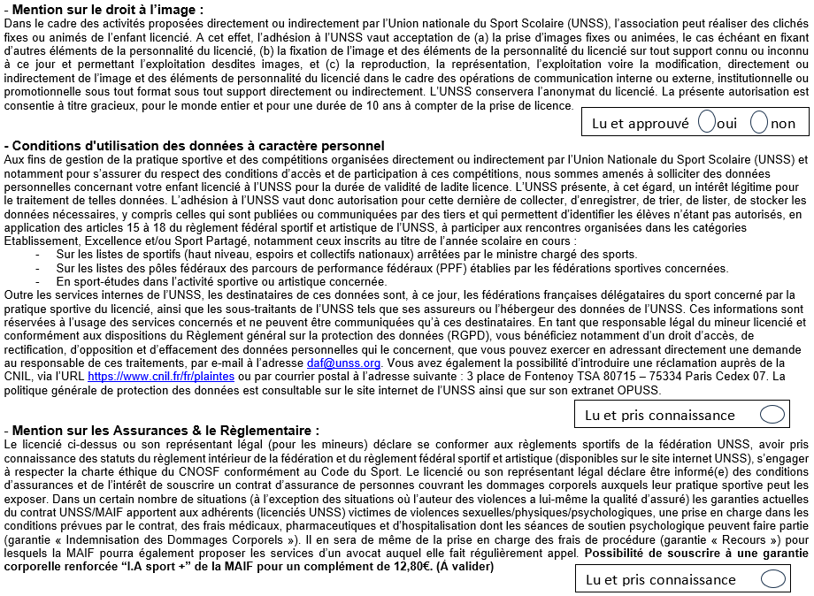
Un mail (si renseigné dans le formulaire d’inscription) vous sera envoyé pour confirmer les informations.

Fait à .................................... le ............................... Signature du responsable légal :

